МИНИСТЕРСТВО СЕЛЬСКОГО ХОЗЯЙСТВА
РОССИЙСКОЙ ФЕДЕРАЦИИ

ФЕДЕРАЛЬНОЕ АГЕНСТВО ПО СЕЛЬСКОМУ ХОЗЯЙСТВУ

УПРАВЛЕНИЕ МЕЛИОРАЦИИ И ТЕХНИЧЕСКОГО ОБЕСПЕЧЕНИЯ

ФГУ «ПОДОЛЬСКАЯ ГОСУДАРСТВЕННАЯ ЗОНАЛЬНАЯ
МАШИНОИСПЫТАТЕЛЬНАЯ СТАНЦИЯ»

ПРОТОКОЛ ИСПЫТАНИЙ

№ 09-48-04 (4040013)

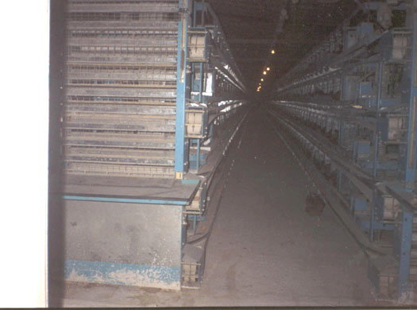

Комплект оборудования для содержания

кур-несушек КБК-А4-00.000

Изготовитель (разработчик) | Адрес
ООО НПП «Несо» | 142104 г.Подольск, Московской обл., ул.Б.Серпуховская, д.43

Результаты испытаний (краткие)
Комплект оборудования КБК-А4-00.000
Назначение | Предназначен для содержания кур-несушек

Качество работы:
Производительность кормораздатчика за 1 час основного времени, т |  |  |  | 1,52
Сохранность поголовья, % |  |  |  | 97,3
Потери корма при склевывании, % |  |  |  | 0,30
Бой яиц при толщине скорлупы о,30 мм |  |  |  | 0,83
Условия эксплуатации:
Количество поголовья птицы |  |  | 28528
Количество птичниц, чел. |  |  | 2
Агрегатирование:
Установленная мощность одной батареи, кВт |  |  |  | 3,33
Трудоемкость ежесменного ТО, чел.ч. |  |  |  | 0,96
Эксплуатационная надежность |  |  |  | хорошая
Удобство управления |  |  |  | Удобно
Безопасность выполнения работ |  |  |  | Обеспечена

Описание конструкции машины
Комплект оборудования для содержания кур-несушек КБК-А4-00.000 состоит из следующих составных узлов: передние и задние стойки, каркас с клетками, системы кормления с цепными кормораздатчиками, системы яйцесбора с ленточными транспортерами, ленточной системы пометоуборки, системы поения с ниппельными поилками. Электрооборудование.

Техническая характеристика
Показатели |  | Численные значения
Тип и марка машины |  | Комплект оборудования для содержания кур-несушек КБК-А4-00.000
Количество батарей, шт. |  | 6
Количество клеток в батарее, шт. |  | 768
Производительность кормораздатчика, т/ч |  | 1,52

Результаты испытаний
Качество работы | Сохранность поголовья, % -97,3, количество поврежденных яиц ,% -0,83, потери корма при склевывании, % - 0,30, удельный расход электроэнергии составил 4,7 кВт.ч/1000шт. яиц
Техническое обслуживание | Содержится достаточно сведений по эксплуатации и техническому обслуживанию

Заключение по результатам испытаний
Комплект оборудования для содержания кур-несушек КБК-А4-00.000 поставить на производство, устранив отмеченные недостатки.

Испытания проведены: | ФГУ «Подольская государственная зональная машиноиспытательная станция»  142184 г. Климовск, Московской области
Испытания провел: | В.С.Козеев
Источник информации: | Протокол испытаний № 09-48-04 (4040013) от 28 декабря 2004 года.

